课程编号
得分 | 教师签名 | 批改日期
深 圳 大 学 实 验 报 告

课程名称： 大学物理实验（一）
实验名称： 电位差计
学 院： 机电与控制工程学院
学号 15 实验地点
实验时间： 2021 年 6 月 3 日
提交时间：

- 实验目的

(1)训练使用精密仪器的技巧;
(2)掌握精密仪器的一种设计原理——补偿原理;
(3)掌握电表的校准方法

- 实验原理
- 补偿原理
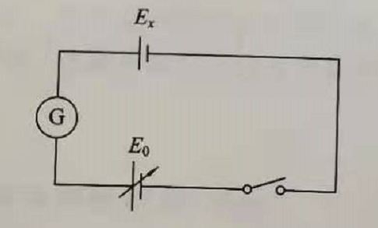
电位差计的测量原理实质:用它自己的输出电压和待测电压比较大小,故称为“电位差计”。如图1所示,设E2是待测电动势或未知电压,E。是电压可调的电源,⑥是高灵敏度的检流计,E2与E0通过检流计并联在一起。接通电路后调节E。的大小,当E=E。时,检流计将不偏转,即电路中没有电流,两个电源的电动势大小相等,称为“补偿”,若已知补偿状态下E0的大小,就可以确定E2。这种测定电源电动势的方法叫做补偿法。电位差计就是应用补偿法原理设计的精密仪器。
图一
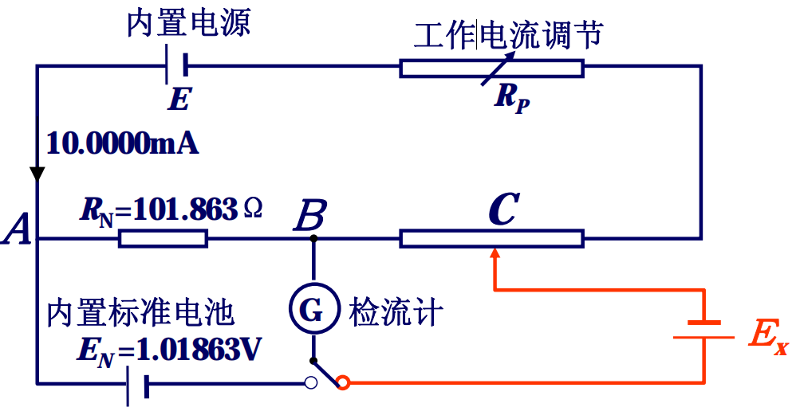
- UJ33a型直流掺带式电位差计的工作原理

(1)工作电路。工作电路是由内置电源E、工作电流调节电阻RP、内置标准电阻RN补偿电阻Rκ组成的串联回路,它实际上就是一个限流回路,作用是提供工作电流Ip。
(2)电流校准回路。由内置标准电池E、标准电阻R和检流计G组成,作用是校准工作电流,使其保持一个固定的值。当K2开关接通“标准”端时,调节Rp使检流计回零此时满足RNI=EN.
(3)测量回路。由补偿电阻R、待测电动势或电压E和检流计G组成,它实际上是分压电路,作用是输出一个电压去补偿未知电压或电动势。当E,接入未知端时,将K2接通“未知”端,调节补偿电阻Rk的滑动端C,使检流计指零,此时满足 E_{X}=R_{K}I_{P 。}

三、实验仪器：
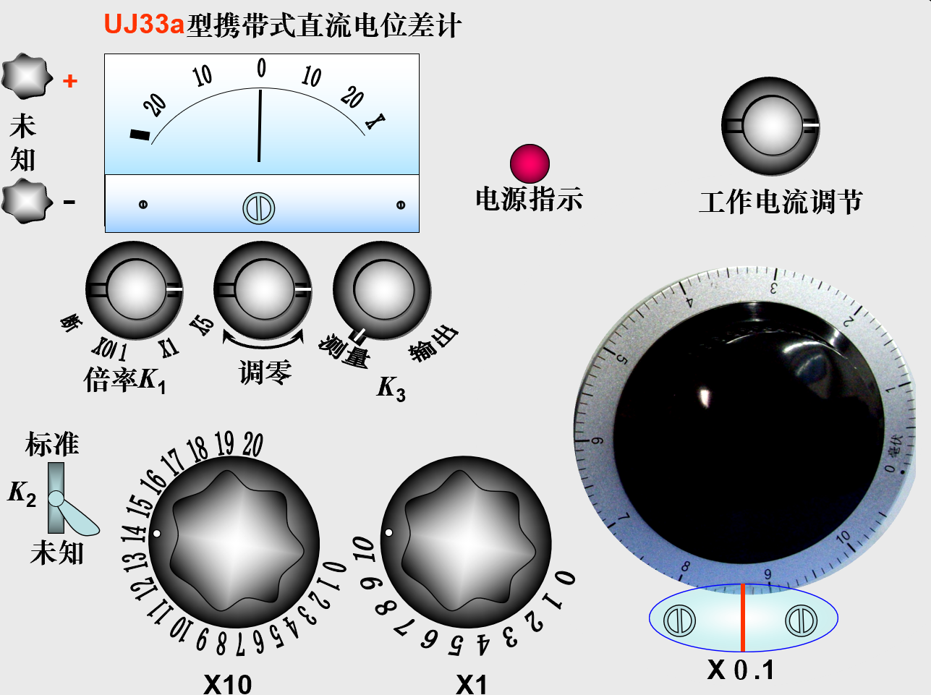
1.UJ33a型携带式直流电位差计

四、实验内容：
1. 电位差计校准毫安表
电位差计只能直接测量电压,在校准电流表时,需要将电流转化为电压来测量,方法是在电路中串入一个高精度的取样电阻。本实验用来取样的标准电阻误差为△R/R为0.01%,其阻值为100欧姆。测量电阻上的电压就可以知道电路中的电流,测量方法可参照下图.
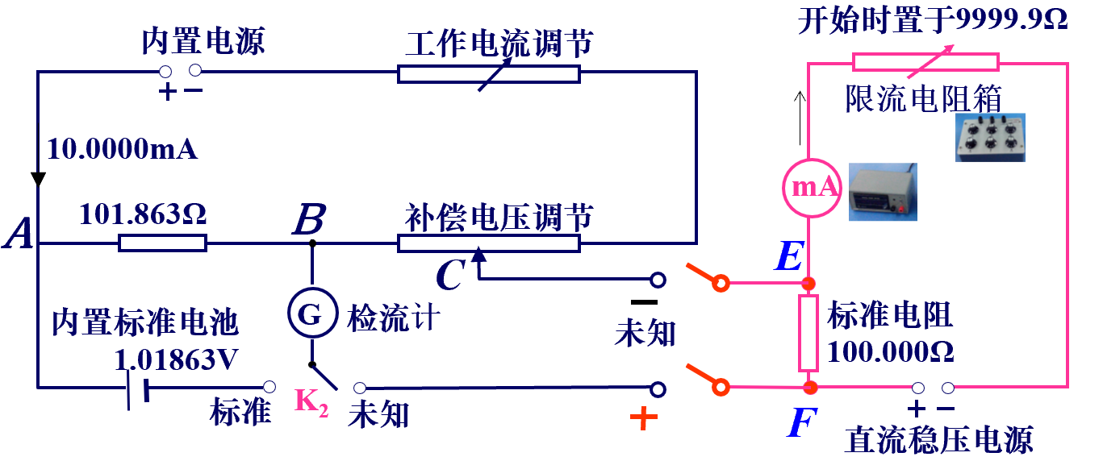
2测量如下表数据，作出校准曲线
校刻度值  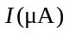 | 校准值 |  |  |  | 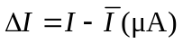
 | 上行 | 下行 | 平均值
 | 电压（mv） | 电压（mv） | 电压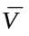（mv） | 电流（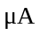）

校刻度值可为200，，400，600，800，1000，1200，1400，1600，1800，1999.

3.计算该微安表的等级，并说明该表是否可以使用（E 小于等于0.5级）。

五、数据记录：

校刻度值 | 校准值
 | 上行 | 下行 | 平均值
 | 电压（mv） | 电压（mv） | 电压（mv） | 电流（）
200 | 19.962 | 19.945 | 19.9535 | 199.535 | 0.465
400 | 39.847 | 39.84 | 39.8435 | 398.435 | 1.565
600 | 59.686 | 59.624 | 59.655 | 596.550 | 3.450
800 | 79.545 | 79.499 | 79.522 | 795.220 | 4.780
1000 | 99.434 | 99.412 | 99.423 | 994.230 | 5.770
1200 | 119.338 | 119.33 | 119.334 | 1193.340 | 6.660
1400 | 139.192 | 139.176 | 139.184 | 1391.840 | 8.160
1600 | 159.116 | 159.059 | 159.0875 | 1590.875 | 9.1250
1800 | 178.954 | 178.958 | 178.956 | 1789.560 | 10.440
1999 | 198.764 | 198.82 | 198.792 | 1987.920 | 12.080

六、数据处理

𝛥𝐼/uA | 200 | 400 | 600 | 800 | 1000 | 1200 | 1400 | 1600 | 1800 | 1999
 | 0.465 | 1.565 | 3.450 | 4.780 | 5.770 | 6.660 | 8.160 | 9.125 | 10.440 | 11.080

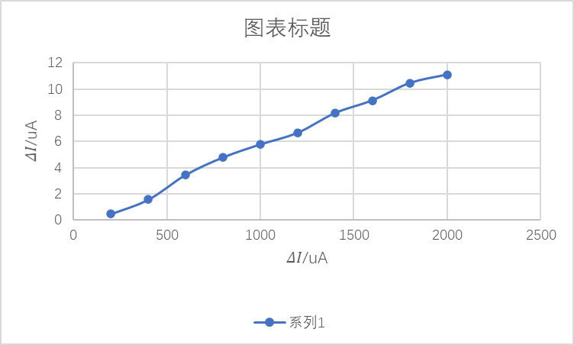

七、结果陈述：

- 实验总结与思考题

1.用电位差计测量电压或电动势的特点是什么？

2.电位差计的精度取决于什么？测量值精度取决于什么

指导教师批阅意见：

成绩评定：

预习  （20分） | 操作及记录  （40分） | 数据处理20分 | 结果陈述实验总结10分 | 思考题  10分 | 报告整体  印 象 | 总分

